FASES REQUERIMIENTO DE SOFTWARE

1. DESCRIPCION GENERAL DEL REQUERIMIENTO 2
2. FASE DE FORMALIZACIÓN 3
3. ANALISIS DE REQUISITOS Y REQUERIMIENTOS 4
5. LEVANTAMIENTO DEL REQUERIMIENTO DETALLADO 8
6. DISEÑO DE LA ARQUITECTURA DE SOLUCION 10

DESCRIPCION GENERAL DEL REQUERIMIENTO

PROYECTO | Abogabot
Nombre Requerimiento: | Aplicación WEB – Abogabot
Fecha Solicitud: | 18/02/2022
Responsable(s) Solicitud: | Nombre del responsable de la solicitud
Dependencia(s) Solicitante: | Desarrollo tecnológico – Despacho jurídico
Responsable Funcional designado por el equipo de desarrollo de software: | Karen Berenisse Cortez Diaz

FASE DE FORMALIZACIÓN

Descripción de la Solicitud
Usuario Solicitante
Se solicita la creación de una página WEB que permita automatizar las demandas de los clientes. Al momento de llenar el formulario de manda al proceso de pago para finalizar la transacción. Para dar seguimiento a su demanda, el cliente crea una cuenta en la plataforma y verá el seguimiento de cada una de las actualizaciones del proceso legal. El administrador del sitio recibe la notificación de una nueva demanda y con los datos llenados del formulario se crea automáticamente el documento legal en formato word para empezar el proceso. El administrador recibe el pago y debe de ser capaz de verlo en un dashboard para ver la cantidad de ingresos recibidos. El administrador actualiza el proceso de la demanda y agrega comentarios en cada paso del proceso. Al usuario le llegan correos de notificación para saber el avance de su proceso
Líder Funcional
Crear una aplicación web que tenga dos roles de usuario; cliente que requiere la demanda y administrador de la plataforma. Las acciones que podrán realizar estos usuarios de describen a continuación.

Cliente:
- Crear cuenta
- Crear una demanda
- Pagar demanda
- Revisar estatus de la demanda
- Recepción de correos de notificación

Administrador:
- Recepción de notificaciones de demandas nuevas
- Consulta de dashboard de casos e ingresos
- Actualizar estatus de demanda y agregar comentarios

FIRMAS DE ACEPTACIÓN:

________________________________ _______________________________
Nombre Responsable Solicitud Nombre Líder OTI
Dependencia Solicitante Oficina Tecnologías de la Información

ANALISIS DE REQUISITOS Y REQUERIMIENTOS

Fecha Inicio | 23/02/2022 |  | Fecha Final | 04/03/2022
Modelamiento de Negocio
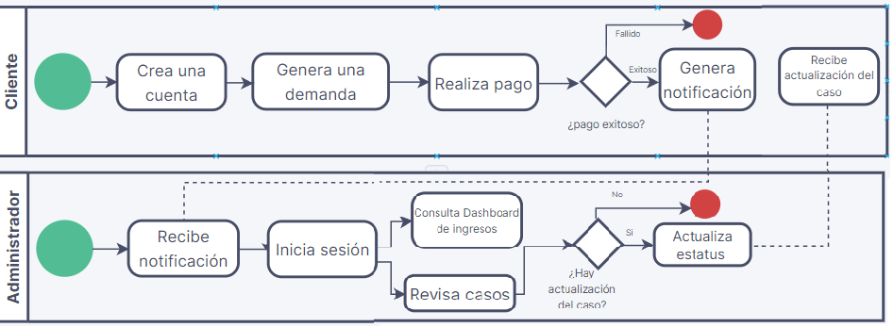

Términos de Referencia
Alcance de la solución | El desarrollo de la plataforma WEB Abogabot incluye la creación de las pantallas necesarias para el inicio de sesión para clientes y administradores, formulario para creación de cuenta, formulario de generación de demanda, formulario para pago mediante tarjeta de crédito y/o débito a través de paypal, generación de formato de demanda,  envío de notificaciones email a clientes y administradores, dashboard de consulta de ingresos para el administrador, pantalla de actualización y visualización de casos. Además de una base de datos en firebase donde se almacenarán los datos de usuarios y administradores, así como los casos de demanda, detalles y estatus.
Requerimientos Funcionales y criterios de aceptación y | Funcionalidades del cliente:  - crear una cuenta y acceder a ella  - generar una demanda y procesar el pago de la misma  - obtener un formato de demanda  - recibirá notificaciones de actualización de estatus  Funcionalidades del administrador:  - recibirá notificaciones de las nuevas demandas  - acceder a su cuenta  - visualizar dashboard con los ingresos  - visualizar y actualizar los estatus de las demandas
Requerimientos no Funcionales y de calidad | - El cliente no podrá modificar la información ingresada en los formularios de registro  - El cliente no podrá cancelar las demandas ni los pagos dentro del portal web  - El administrador no puede crear su cuenta, esta deberá ser dada de alta desde la base de datos  - El administrador no puede actualizar la información de la cuenta del cliente  - El administrador no puede borrar las demandas
Interesados en la solución
  Nombre/Rol/Perfil | Descripción
  Cliente | Persona ajena al bufet jurídico que desea interponer una demanda
  Administrador | Abogado del bufet jurídico que puede llevar o no el caso de la demanda
Precondiciones
Requisitos Técnicos | Tipo de Desarrollo | Web Escritorio Móvil Servicio Web  Servicio Windows Otro:__________________
Requisitos Técnicos | Base de Datos | Oracle  SQL Server  MySQL  MongoDB  Otro:___Firebase______ |  |  | Versión  _______  _______  _______  _______  _______  _______
Requisitos Técnicos | Lenguaje | C#  VB  PHP  Java  JavaScript  Otro:___________________ |  |  | Versión  _______  _______  _______  _______  _______  _______  _______
Viabilidad Técnica | Luego de adelantado el análisis de los requisitos y requerimientos es viable proponer una solución técnica para esta solicitud: SI (x) NO ( )

FIRMAS DE ACEPTACIÓN:
Nombre | Dependencia | Teléfono | Firma
- FASE DE PLANEACIÓN Y GERENCIA DEL PROYECTO

Responsable |  |  |  |  | Fecha
Plan estratégico de fases del proyecto
N° | Nombre Etapa | Actividad |  | Rol Responsable |  | Fecha Inicio | Fecha Fin | Comentarios
1 | Diseño de entorno web | Se debe diseñar las pantallas necesarias para cubrir los requerimientos |  | UI y UX |  | 24/02/2022 | 25/02/2022 | Deberá ser aprobado por el cliente
2 | Aprobación y retroalimentación por parte del cliente | Se entregará la propuesta de diseño para que el cliente la apruebe y en caso de ser requerido se realizaran las modificaciones que indique el cliente |  |  |  | 28/02/2022 | 28/02/2022
3 | Codificación | Se trabajará en el desarrollo de la aplicación web |  | Departamento de desarrollo |  | 01/02/2022 | 11/03/2022
4 | Pruebas internas | Se realizarán pruebas de funcionalidad |  | Testing |  | 14/03/2022 | 15/03/2022
5 | Ajustes en desarrollo | Se realizarán ajustes en caso de existir posterior a las pruebas |  | Departamento de desarrollo |  | 15/03/2022 | 16/03/2022
6 | Liberación de versión beta | Se liberará una versión para pruebas del cliente |  | Departamento de liberaciones |  | 17/03/2022 | 17/03/2022
7 | Pruebas de cliente | El personal asignado por el cliente realizará la exploración de la aplicación para roles de usuarios y administradores |  | Buffet jurídico X |  | 18/03/2022 | 21/03/2022
8 | Ajustes a versión Beta | Se realizarán los ajustes de acuerdo con la retroalimentación recibida por el cliente y lo planteado en el presente requerimiento |  | Departamento de desarrollo |  | 22/02/2022 | 23/02/2022
9 | Liberación a producción | Se liberará la versión en internet. |  | Departamento de liberaciones |  | 24/02/2022 | 25/02/2022
Diagrama de planeación
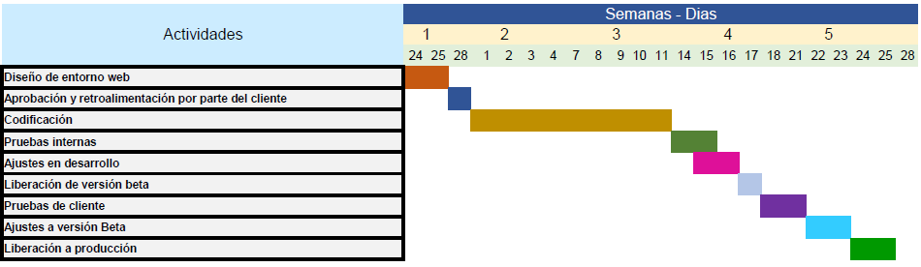
NOTA: Las fechas de planeación establecidas en este documento son aproximadas y estarán sujetas a modificaciones que surjan por control de cambios u otros factores.

FIRMAS DE ACEPTACIÓN:
Nombre | Dependencia | Teléfono | Firma
 | Buffet jurídico X | 555555558
Karen Berenisse Cortez Diaz | Mike&Me – Representante Legal | 555234555

LEVANTAMIENTO DEL REQUERIMIENTO DETALLADO

HISTORIAS DE USUARIO
Nº. |  | 1
Titulo |  | Creación de cuenta
Fecha |  | 02/03/2022
Estimación |  | 89
Característica/Funcionalidad
En la primera pantalla el usuario podrá registrar sus datos personales (nombre completo, edad, ocupación), datos de contacto (correo electrónico, dirección, teléfono personal y de casa), contraseña y confirmación de esta, para proceder con el registro el usuario ingresará los datos de la demanda (motivo, evidencias, comentarios adicionales), finalmente en la última pantalla se mostrará los formularios para que el cliente realicé el pago.
Razón/Resultado
Al finalizar el registro se mostrará el mensaje de registro exitoso un archivo pdf con la información de la demanda, así como el usuario y la contraseña oculta con la que podrá ingresar al portal. En caso de que le registro no haya sido exitosos el cliente podrá visualizar en la pantalla el motivo por el que no se pude realizar el registro.
Criterios de Aceptación
Nº | Titulo |  | Contexto |  |  | Evento
1... | Registro del usuario |  | Se crea la nueva cuenta o se informa el error por el que no se pudo crear |  |  | El usuario intenta crear una nueva cuenta y demanda
Firmas de aceptación
Nombre |  |  |  | Dependencia | Teléfono |  | Firma

HISTORIAS DE USUARIO
Nº. |  | 2
Titulo |  | Inicio de sesión
Fecha |  | 02/03/2022
Estimación |  | 21
Característica/Funcionalidad
En usuario ingresará al portal con las credenciales proporcionadas en el registro
Razón/Resultado
Al llenar los campos de usuario y contraseña se mostrara la pantalla principal de su cuenta
Criterios de Aceptación
Nº | Titulo |  | Contexto |  |  | Evento
1 | Inicio de sesión |  | El usuario pueda iniciar sesión con las credenciales proporcionadas, en caso de no ser correctas se debe mostrar el error “Usuario/contraseña incorrecta” |  |  | El usuario intenta iniciar sesión en su cuenta
Firmas de aceptación
Nombre |  |  |  | Dependencia | Teléfono |  | Firma

HISTORIAS DE USUARIO
Nº. |  | 3
Titulo |  | Consulta de estatus de demanda
Fecha |  | 02/03/2022
Estimación |  | 34
Característica/Funcionalidad
En usuario podrá ingresar al apartado de consulta de demandas
Razón/Resultado
Se mostrará en la pantalla una tabla con la información de las demandas, detalles y estatus
Criterios de Aceptación
Nº | Titulo |  | Contexto |  |  | Evento
1 | Consulta de demandas |  | El usuario podrá saber en que estatus esta su demanda (Validando información, en proceso, detenida, incompleta, finalizada) |  |  | El usuario quiere conocer cómo va el proceso de la demanda que realizó.
Firmas de aceptación
Nombre |  |  |  | Dependencia | Teléfono |  | Firma

HISTORIAS DE USUARIO
Nº. |  | 3
Titulo |  | Vista de nuevas demandas y Actualización de estatus
Fecha |  | 02/03/2022
Estimación |  | 34
Característica/Funcionalidad
El administrador modifica el estatus de la demanda y consultar las nuevas demandas
Razón/Resultado
Se actualiza el estatus de la demanda y se envía la notificación al usuario, además se visualizaran las nuevas demandas
Criterios de Aceptación
Nº | Titulo |  | Contexto |  |  | Evento
1 | Visualización de demandas |  | El administrador ingresará al apartado de demandas, en la parte superior aparecerá una tabla con las nuevas demandas y la información respecto a estas |  |  | Se visualizan las nuevas demandas por atender.
2 | Actualización de estatus de demanda |  | El administrador podrá avanzar el estatus de la demanda de acuerdo con cómo va el proceso, en caso de haber comentarios adicionales se podrán incluir. Esta actualización de estatus también debe verse reflejada en la cuenta del cliente. |  |  | Se avanza el proceso de la demanda.
Firmas de aceptación
Nombre |  |  |  | Dependencia | Teléfono |  | Firma

HISTORIAS DE USUARIO
Nº. |  | 4
Titulo |  | Consulta de dashboard
Fecha |  | 02/03/2022
Estimación |  | 21
Característica/Funcionalidad
El administrador podrá visualizar las demandas y los ingresos obtenidos
Razón/Resultado
En la pantalla se visualizarán tablas y graficas con las ganancias y demandas con filtros por semana, mes y año.
Criterios de Aceptación
Nº | Titulo |  | Contexto |  |  | Evento
1 | Vista de dashboard |  | El administrador podrá ingresar al apartado de dashboard y visualizar los ingresos por medio de tablas y gráficas, así como información cuantitativa de las demandas. El administrador podrá filtrar la información por semana, mes y año |  |  | Se consulta la información cuantitativa de las demandas
Firmas de aceptación
Nombre |  |  |  | Dependencia | Teléfono |  | Firma

DISEÑO DE LA ARQUITECTURA DE SOLUCION

Fecha | DD/MM/AAAA
Vista Lógica
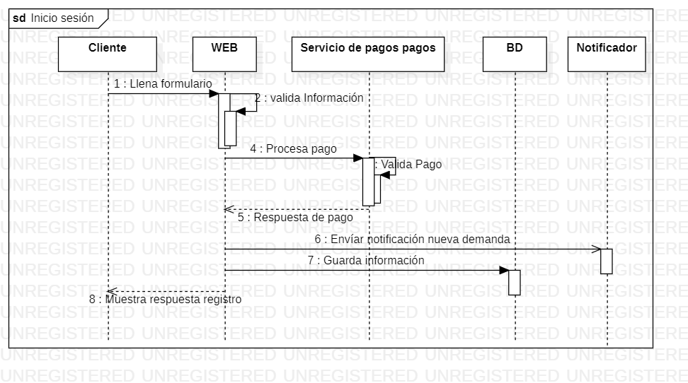

Vista de Implementación
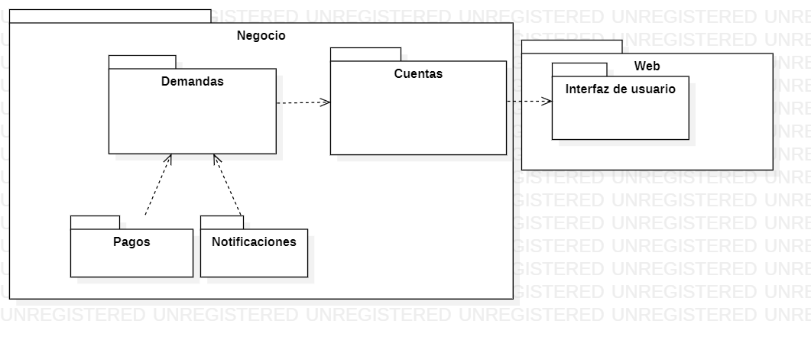

Si utiliza convenciones para diagramas Ad hoc, por favor describirlas aquí
Vista de Proceso
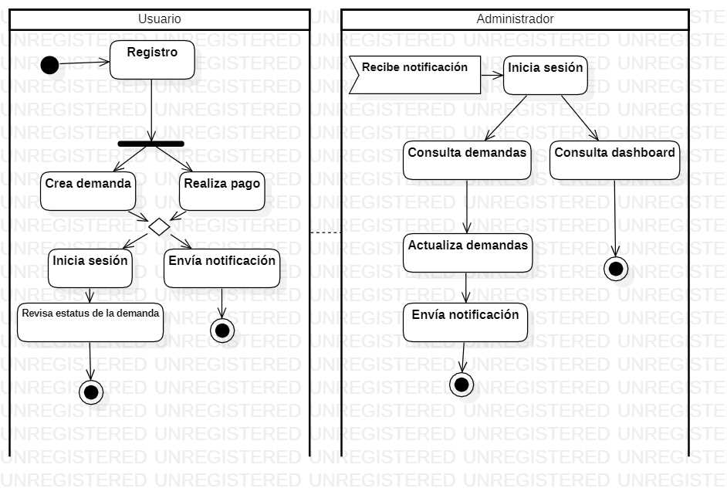

Prototipos de interfaces de usuario
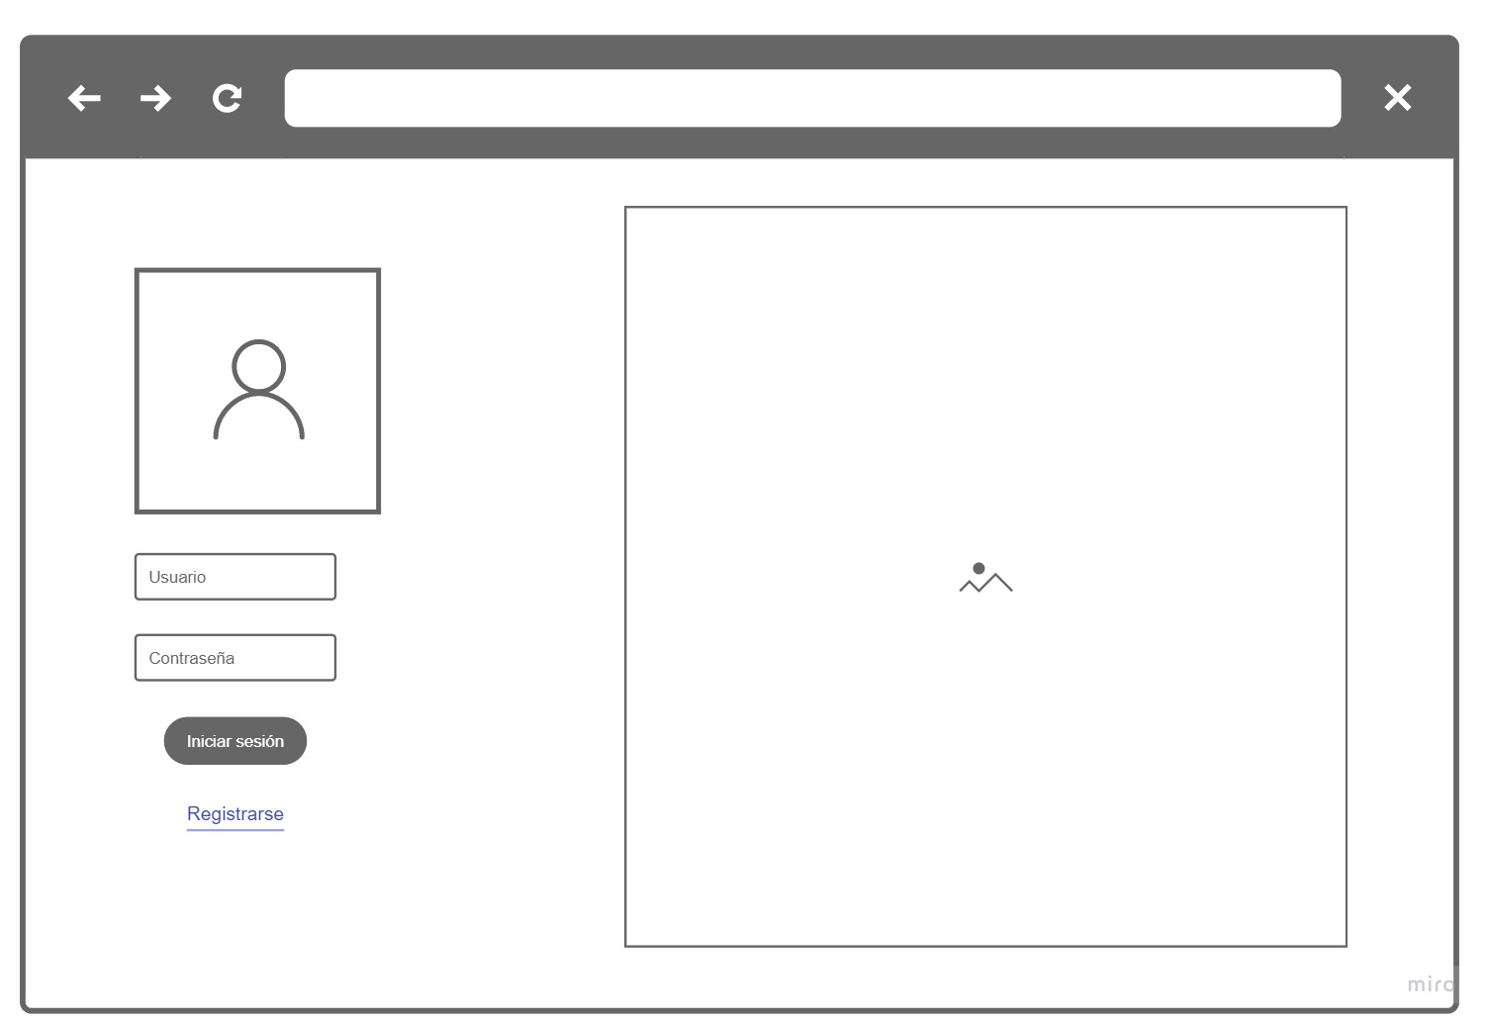

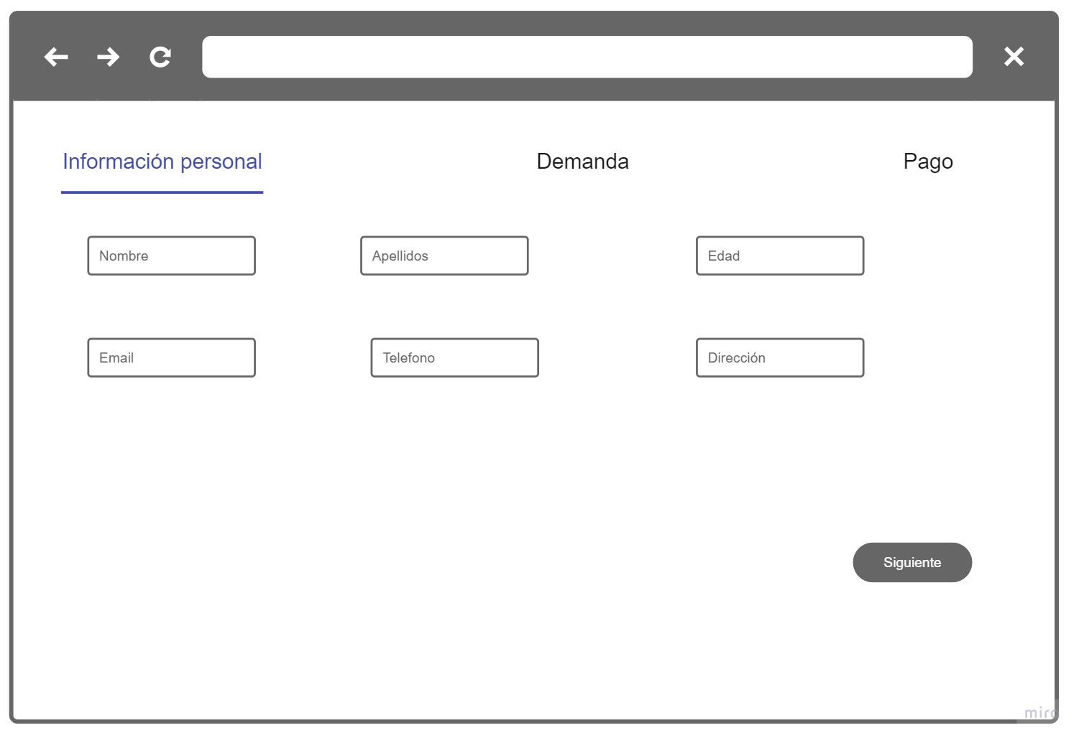
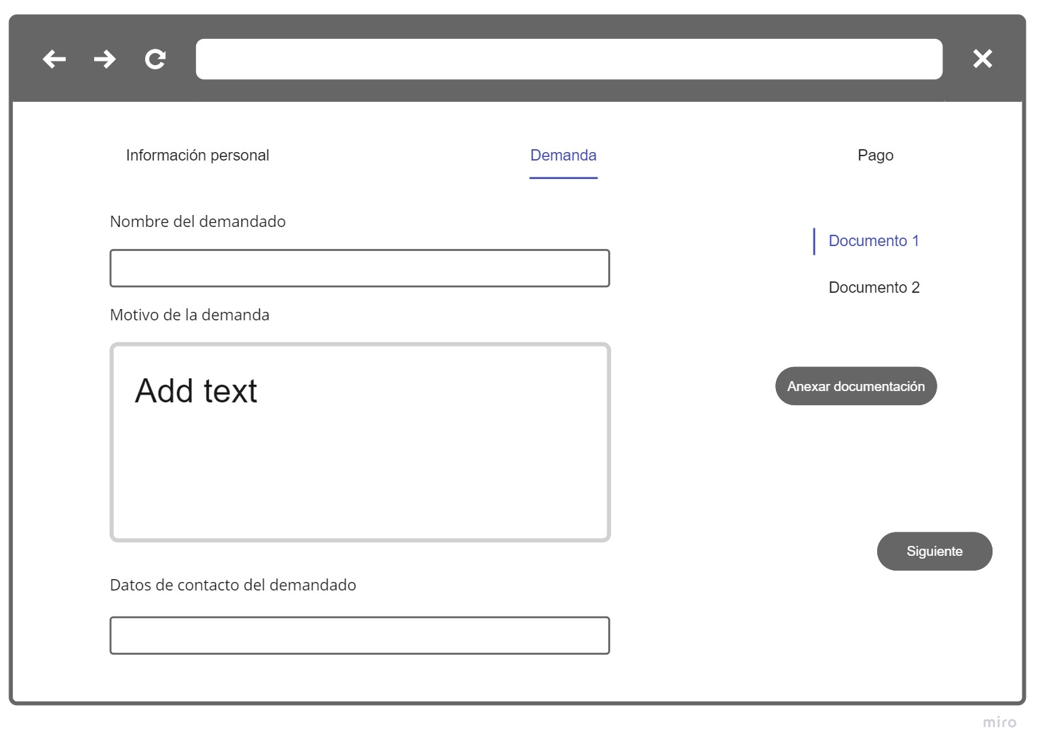
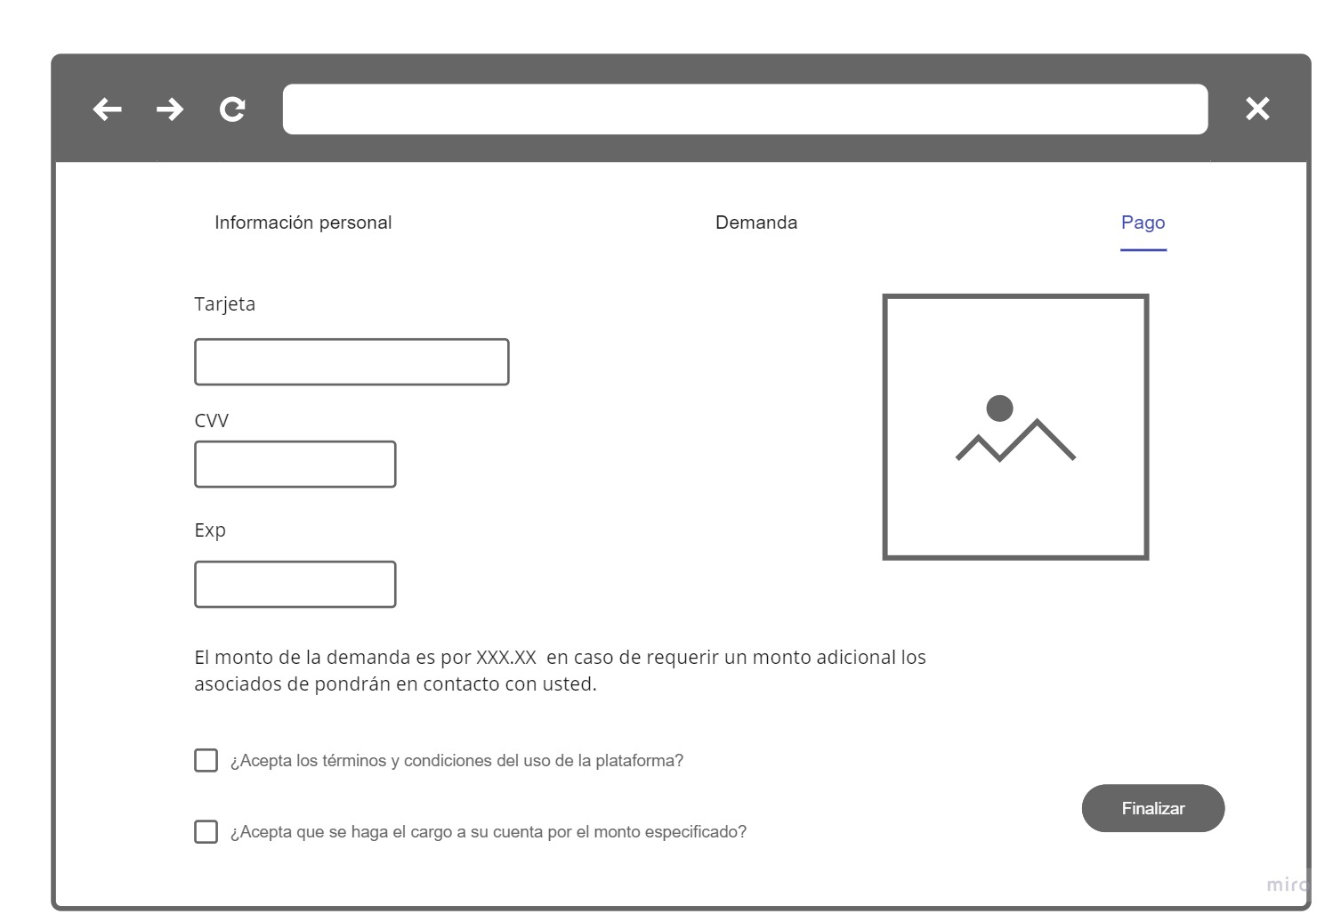

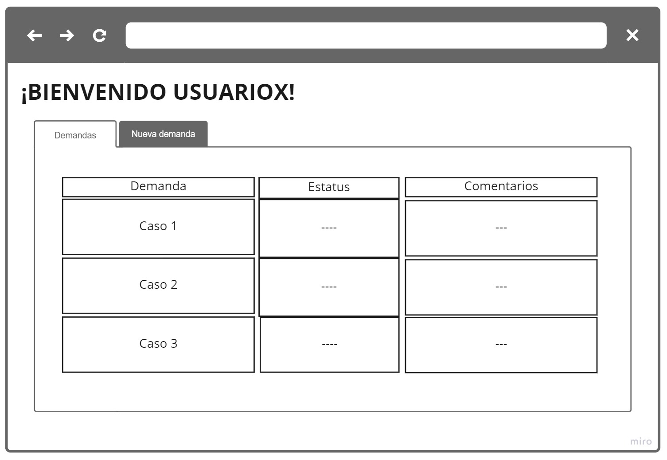
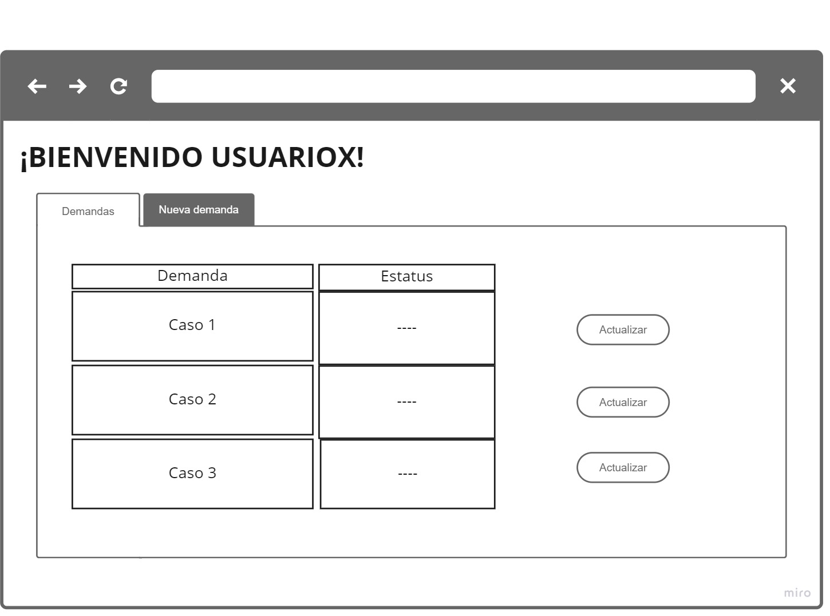
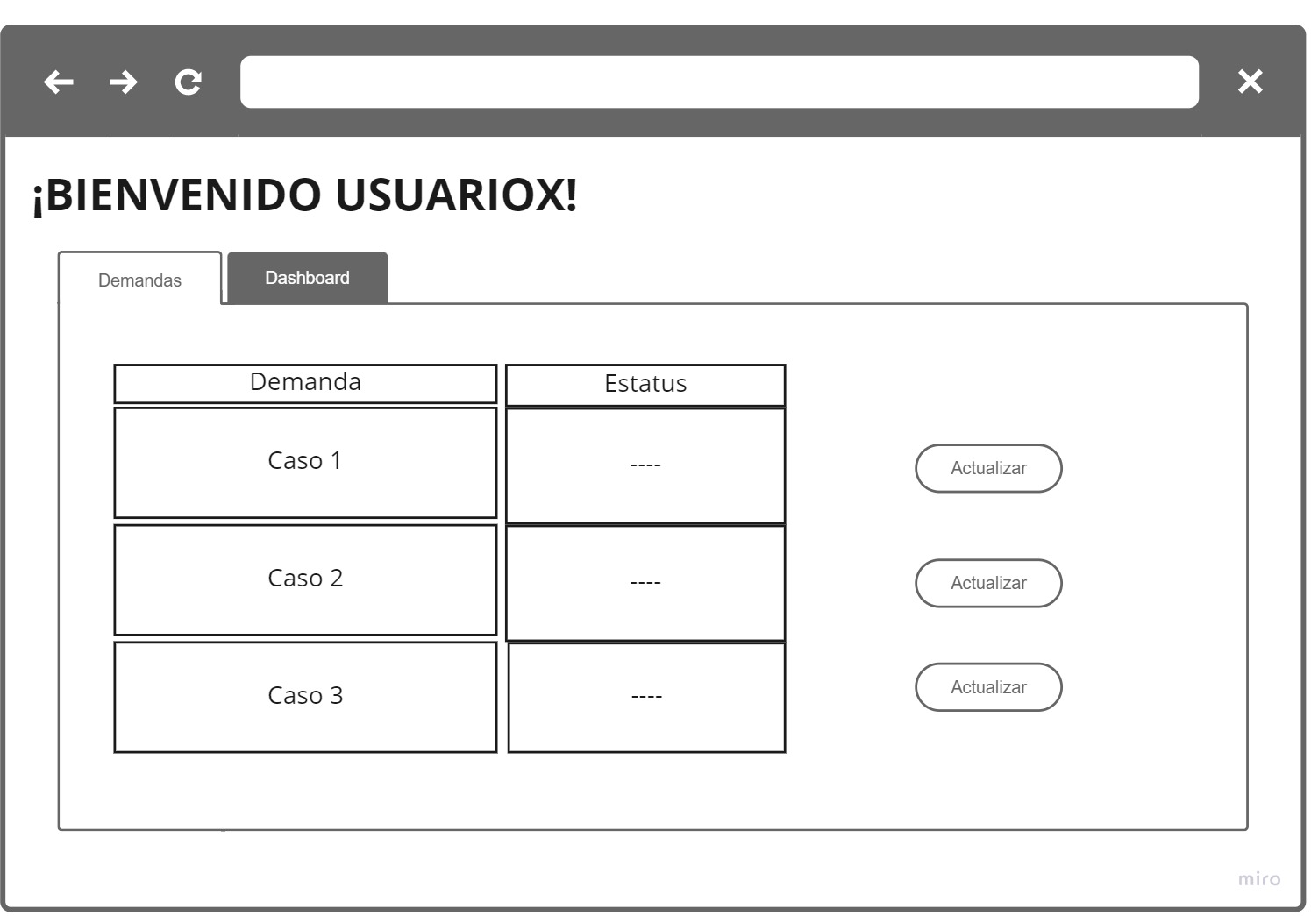
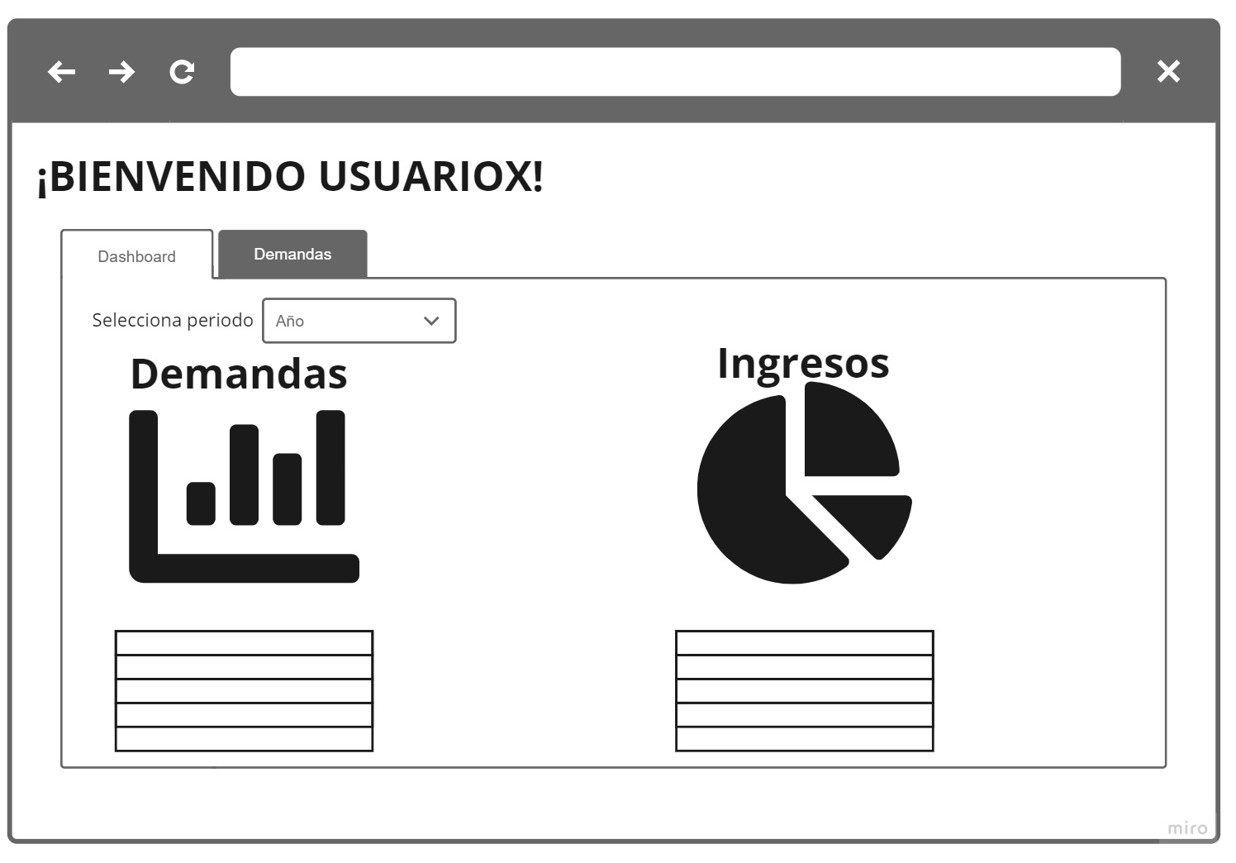

Firmas de aceptación
Nombre |  | Dependencia | Teléfono |  | Firma

Nota: En caso de considerar limitado el uso de UML, es posible utilizar diagramas Ad Hoc.

